**Пневмогидравлический гаечный заклёпочник**

**KNPR-12**

**Инструкция**

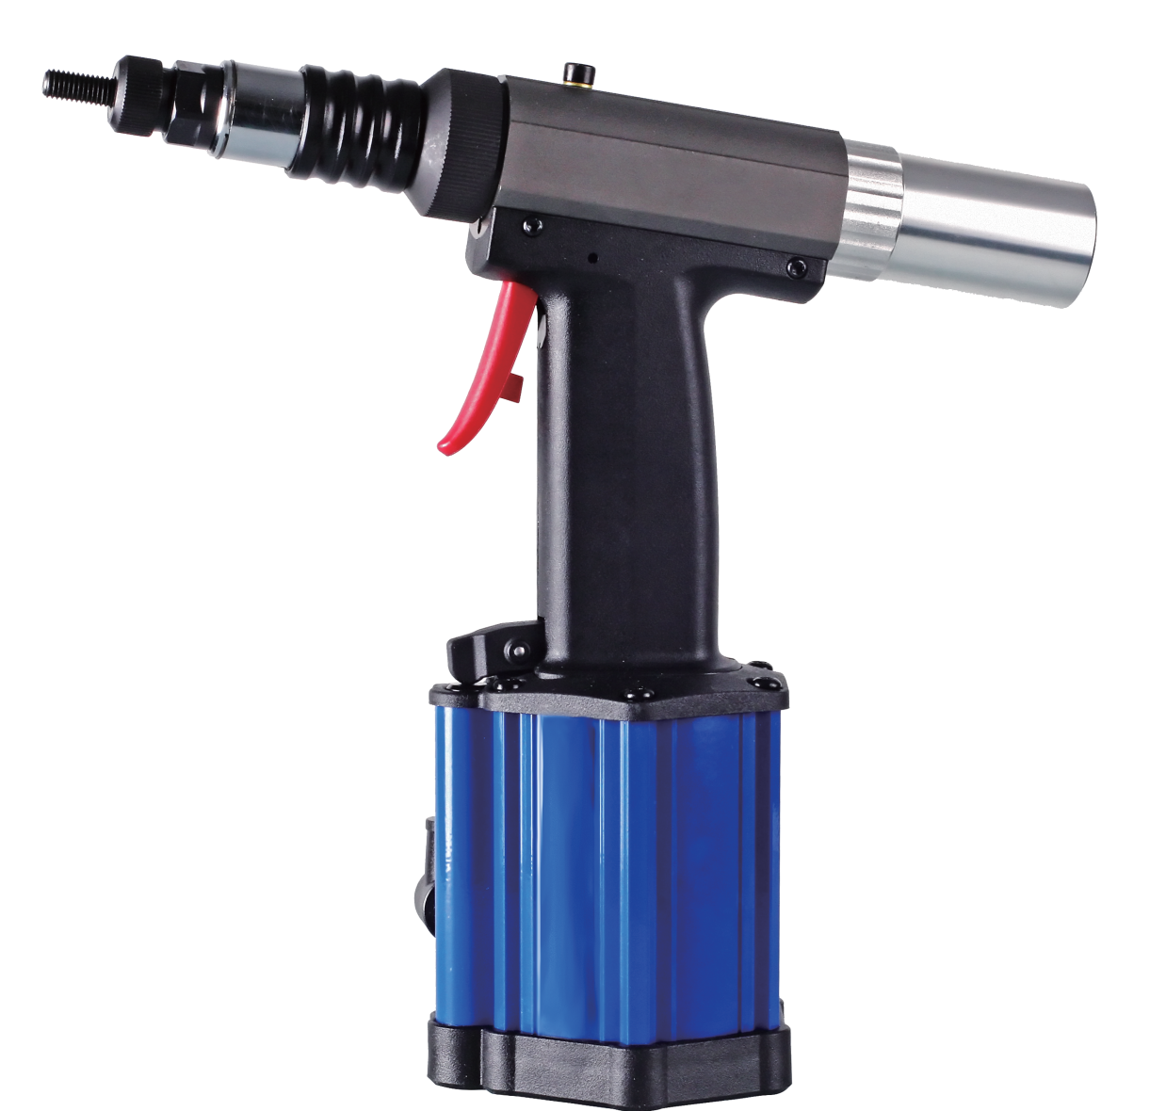

Обязательно ознакомьтесь с данной инструкцией перед использованием инструмента **!**

Очень важно следовать правилам безопасности для защиты от повреждений.

* Данный инструмент должен быть использован исключительно для установки гаечных заклёпок, которые указаны в пункте «рабочий диапазон». Данный заклёпочник не может быть использован для других целей, например в качестве молотка и т.д.
* Данный инструмент должен всегда работать от сжатого воздуха (давление воздуха в пределах: 0,5-0,7мПа).
* Отключите подачу воздуха от инструмента, прежде чем менять детали, например шпильки и т.д.
* Не используйте заклёпочник в следующих случаях:
* Огнеопасная обстановка;
* Резкое повышение температуры;
* Повышенная влажность.
* Берегите заклёпочник от падения.
* При использовании инструмента всегда надевайте защитные очки, перчатки, костюм, а также другие необходимые для защиты предметы.
* Для ремонта инструмента используйте только оригинальные детали.
* Ремонт заклёпочника должен осуществляться профессионалами. Если у вас возникли сомнения, необходимо обратиться к дистрибьютору.

**Рабочий диапазон**

Гаечные заклёпки размером: M3 – M4 – M5 – M6 – M8 – M10 – M12 всех материалов и типов.

**Характеристики**

Давление воздуха: 0,5мПа ~ 0,7мПа

Сила тяги: 20800 Н ~ 29200 Н

Рабочий ход: 1 мм ~ 7 мм (регулируется)

Вес нетто: 1,9 кг

**Начало работы**

Пожалуйста, обратите внимание на чертеж инструмента и список деталей для лучшего представления о частях заклёпочника. Название деталей в данной инструкции выделено *курсивом* с указанием номера, который соответствует детали на чертеже.

1. Данный пневмогидравлический инструмент работает с подачей воздуха. Рекомендуется использовать шланг подачи воздуха диаметром более 8мм.
2. Проверьте давление воздуха (значение должно быть в пределах 0,5мПа и 0,7мПа) и присоедините к инструменту *воздушный адаптер (№57).*

Воздушный адаптер имеет различные версии в разных странах и регионах, обычно инструмент оснащен корректной версией по умолчанию. В случае, если воздушный адаптер не подходит к вашему *адаптеру шланга подачи воздуха*, свяжитесь с дистрибьютором.

1. Замените и используйте корректную *шпильку (№1)* и *муфту (№2)* согласно размерам предполагаемой к установке гаечной заклёпки. Данный инструмент оснащен шпильками и муфтами размеров М3-М12 (в наборе). Для сравнения, 7 одинаковых *контргаек (№3)* лежат в наборе для каждого размера шпилек и муфт.
2. Снимите *муфту* (№2) и *контргайку* (№3):

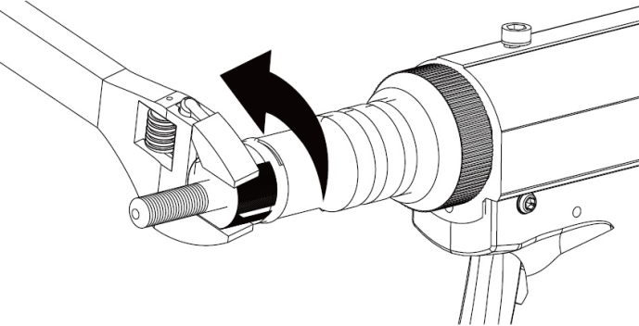

1. Снимите *стопорное кольцо* (№15) и *опору носовой части* (№13):

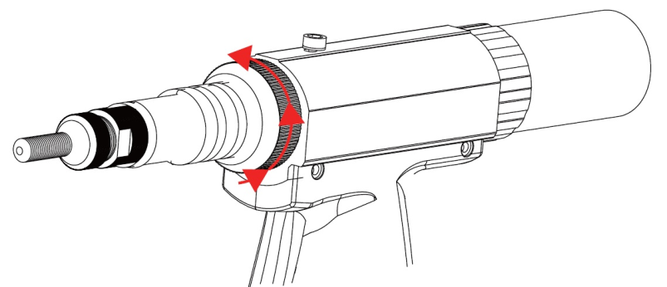

1. Отодвиньте назад *скользящую муфту* (№63) и открутите *шпильку* (№1):

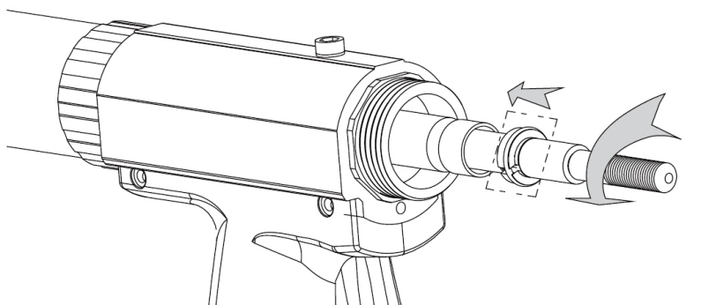

1. Выберите необходимую *шпильку* (согласно размеру заклёпки), снова отодвиньте назад *скользящую муфту* (№63) и ввинтите шпильку как показано на картинке, затем верните *скользящую муфту* (№63) в исходное положение:

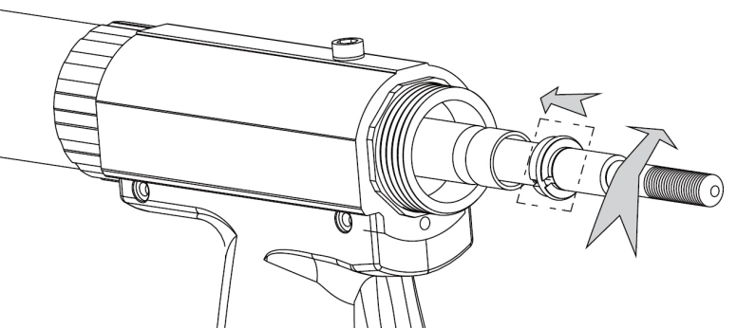

1. Привинтите обратно *стопорное кольцо* (№15) и *опору носовой части* (№13), затем *контргайку* (№3) и *муфту* (№2):

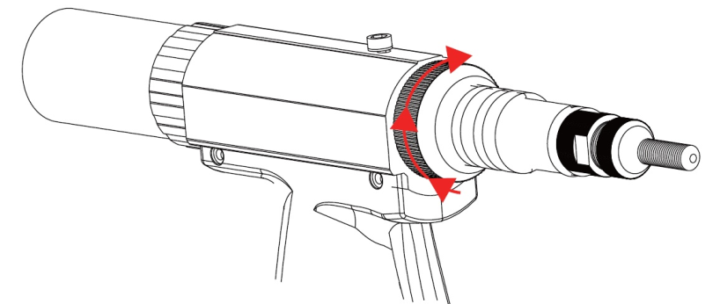

**Установка выступающей длины шпильки:**

1. Установите длину *шпильки* (№1), выступающую за пределы *муфты* соответственно длине гаечной заклёпки, используя *контргайку* (№3) и *муфту* (№2):

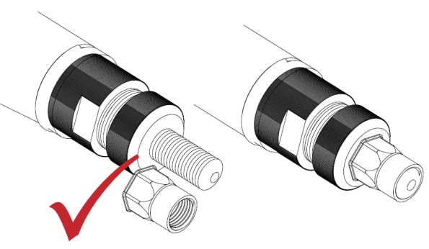

1. Никогда не устанавливайте слишком длинную или слишком короткую выступающую длину шпильки, которая будет не соответствовать длине гаечной заклёпки:

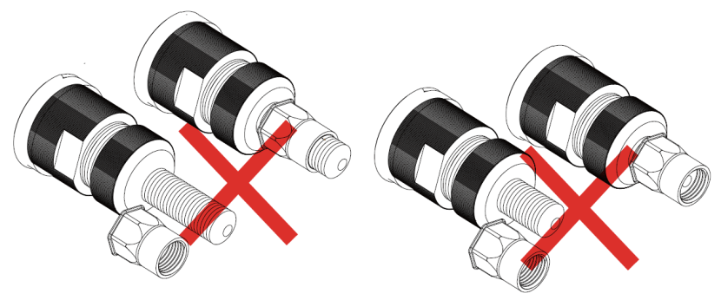

**Регулировка рабочего хода:**

1. Рабочий ход инструмента должен быть установлен в соответствии с толщиной скрепляемых материалов, для которых будет применяться гаечная заклёпки. Ход данного инструмента может быть отрегулирован в пределах 1мм – 8мм.
2. Установка хода:

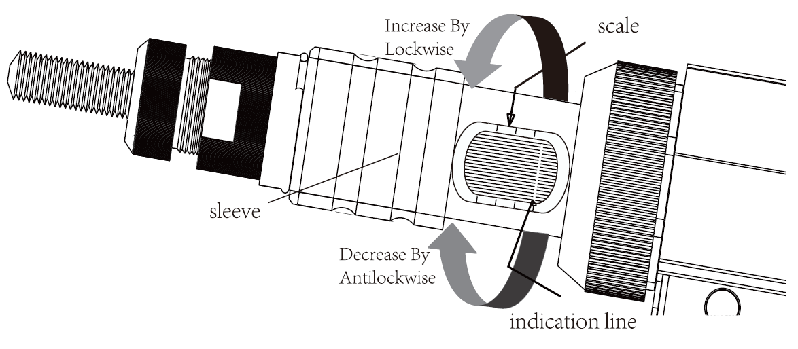

1. Отодвиньте *втулку* (№14) в сторону шпильки, как показано на картинке:

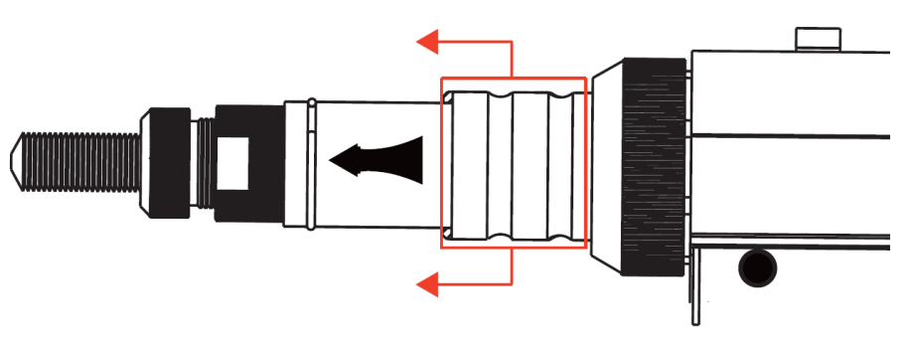

1. Отрегулируйте ход штока с помощью поворота рифленого колесика, как это показано на картинке:

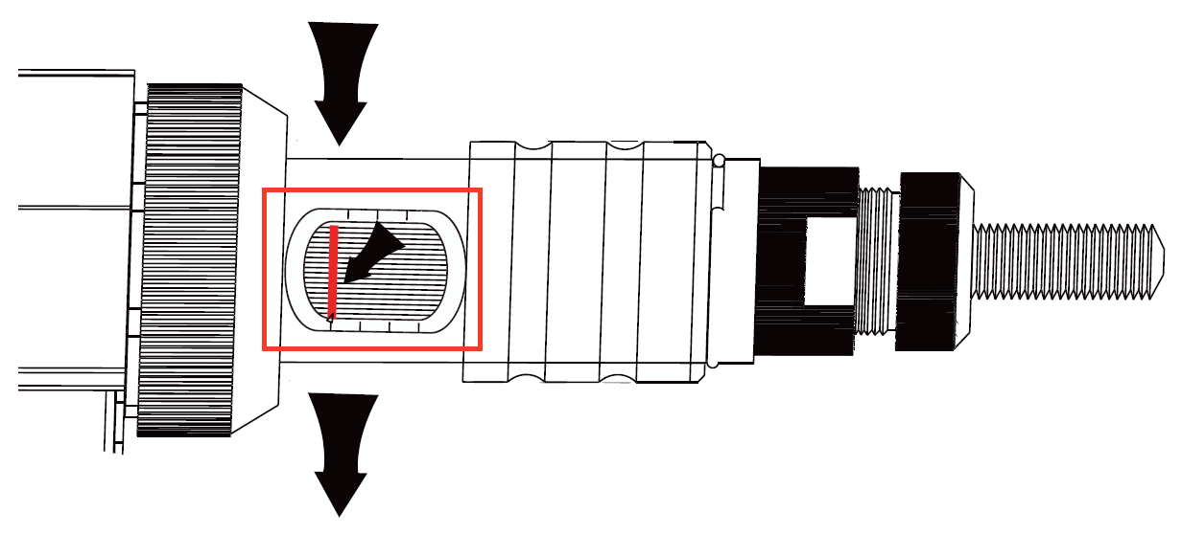

Воспользуйтесь шкалой вдоль окошка установки хода для регулировки.

1. Верните *втулку* (№14) в исходное положение после регулировки рабочего хода.

Для точной регулировки рабочего хода рекомендуется провести пробную установку гаечной заклёпки. В случае обнаружения неверной установки хода (см. картинку ниже) необходимо повторить операции а) – с) пока ход не будет отрегулирован верным образом.

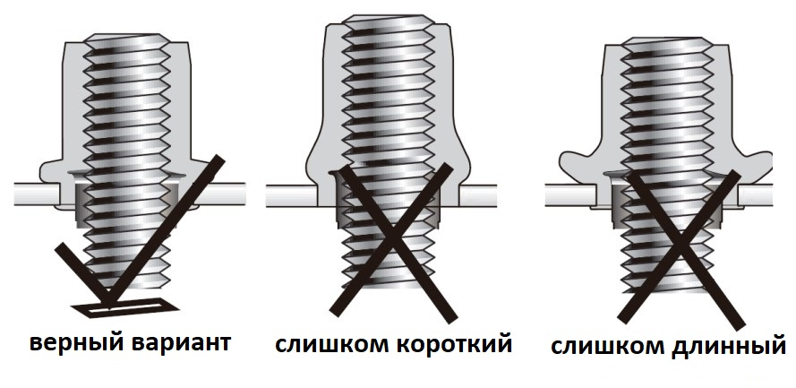

При избыточной длине хода или проблем с качеством гаечной заклёпки возможно заклинивание (шпилька не выкручивается из деформированной гаечной заклёпки). Для освобождения инструмента от поврежденной гаечной заклёпки необходимо кусок стальной проволоки или эквивалентного приспособления с диаметром около 3 мм вставить в дырку на *опоре носовой части* (№13), провернуть проволоку внутри до полного освобождения гаечной заклёпки, как это показано на картинке:

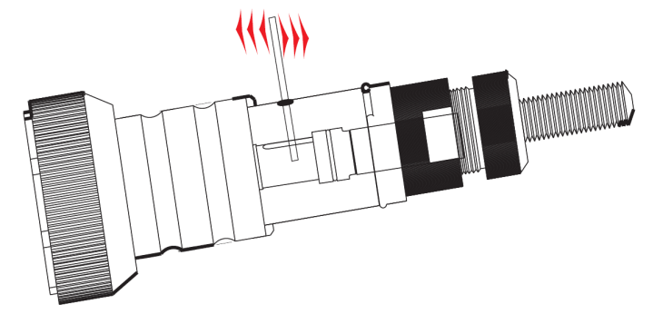

**Установка гаечных заклёпок:**

1. После приготовлений к работе и регулировки рабочего хода, необходимо поместить гаечную заклёпку в установочное отверстие (предварительно просверленное в скрепляемых материалах), поместить *шпильку* заклёпочника (№1) в гаченую заклёпку и надавить. В этом случае *шпилька* (№1) автоматически ввернется в гаечную заклёпку.
2. Нажмите и удерживайте *спусковой крючок* (№53) для установки гаечной заклёпки в отверстие.
3. После установки гаечной заклёпки отпустите спусковой крючок (№53), в этом случае *шпилька* (№1) вывернется из установленной гаечной заклёпки. Если шпилька не до конца вывернулась из заклёпки, то необходимо нажать на кнопку, которая расположена в задней части опоры пружины (№27), так инструмент сможет отсоединиться от гаечной заклёпки.

**Обслуживание инструмента:**

После нескольких недель использования заклёпочника, для повышения его производительности добавьте несколько капель гидравлического масла во входное отверстие *воздушного адаптера* (№57) во избежание возникновения трения частей инструмента. Масло будет распылено внутри заклёпочника во время работы.

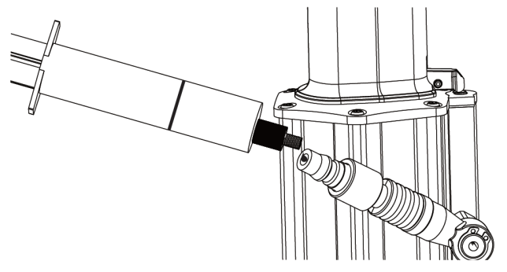

После некоторого периода использования заклёпочника рабочий ход штока может быть уменьшен, это будет свидетельствовать о том, что следует пополнить или заменить гидравлическое масло в инструменте:

1. Выкрутите *винт* (№17) с помощью шестигранного ключа:

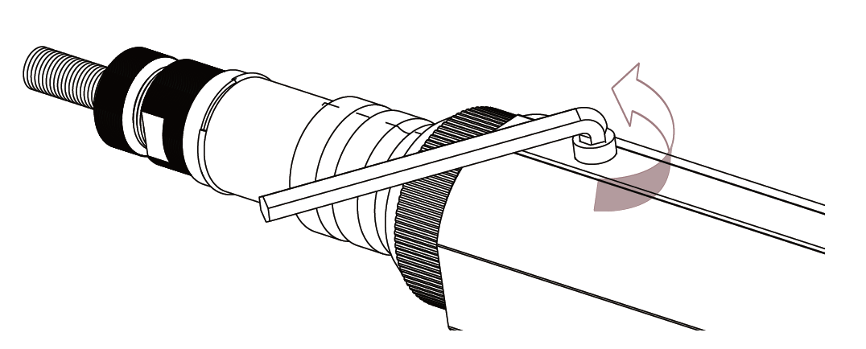

1. Подключите подачу воздуха и накройте дырку, которая осталась от выкрученного *винта* (№17), затем нажмите *спусковой крючок* (№53), и масло вытечет из инструмента:

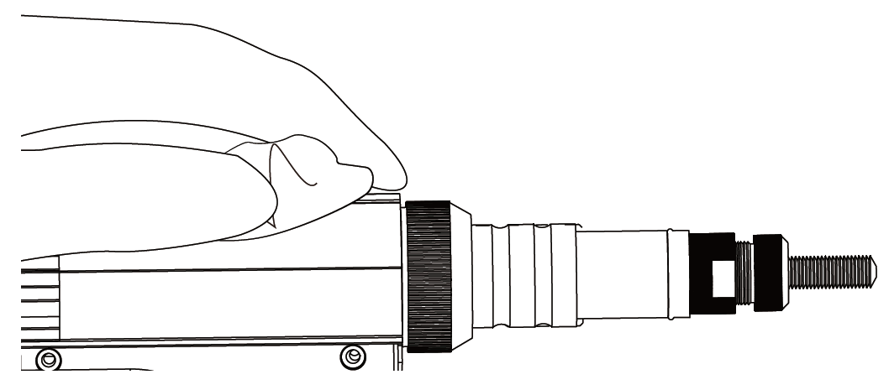

1. Вкрутите *адаптер для добавления масла* (входит в комплект к инструменту вместе со шприцом для добавления масла) в отверстие, из которого был извлечен *винт* (№17):

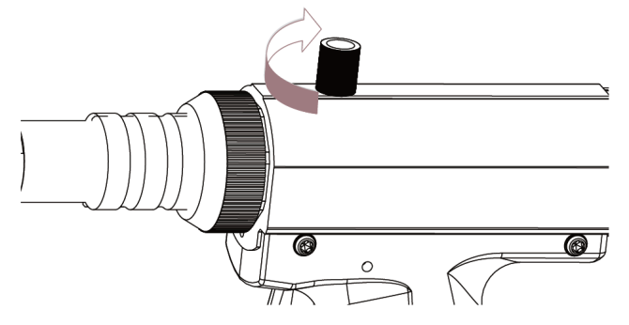

1. Используя шприц для добавления масла, медленно введите масло до полного заполнения, затем выньте шприц и выкрутите адаптер, очистите поверхность инструмента от остатков масла и плотно закрутите *винт* (№17) обратно в инструмент:

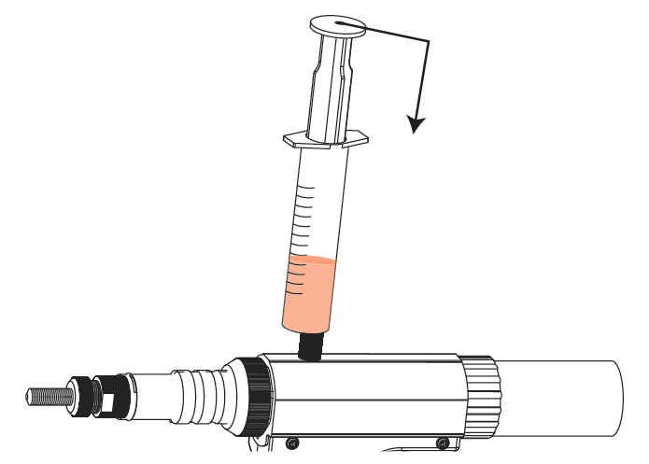

1. Проверьте рабочий ход инструмента. Если величина рабочего хода недостаточна, это может означать, что в *масляном цилиндре* (№19) остался воздух, попавший туда во время заправки масла. В этом случае необходимо вытравить воздух из заклёпочника.

Подключите подачу воздуха к инструменту, нажмите на *спусковой крючок* (№53) 6-7 раз, затем ослабьте *винт* (№17) и позвольте выйти воздуху, после этого затяните *винт* (№17) снова:

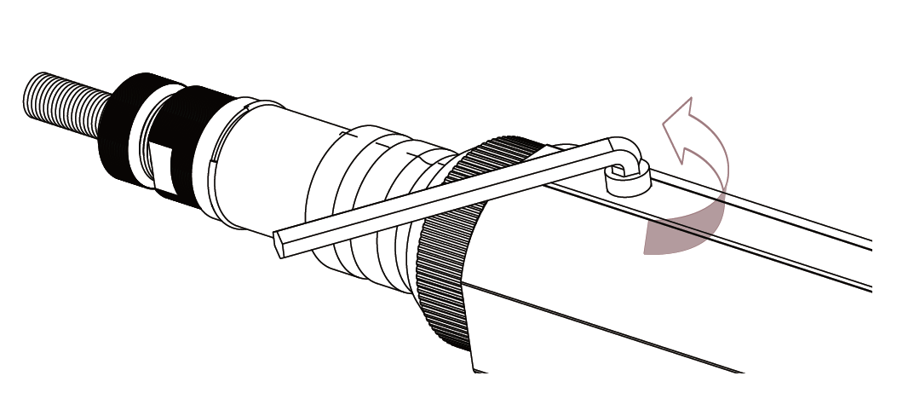

**Дополнительное использование регулятора потока воздуха:**

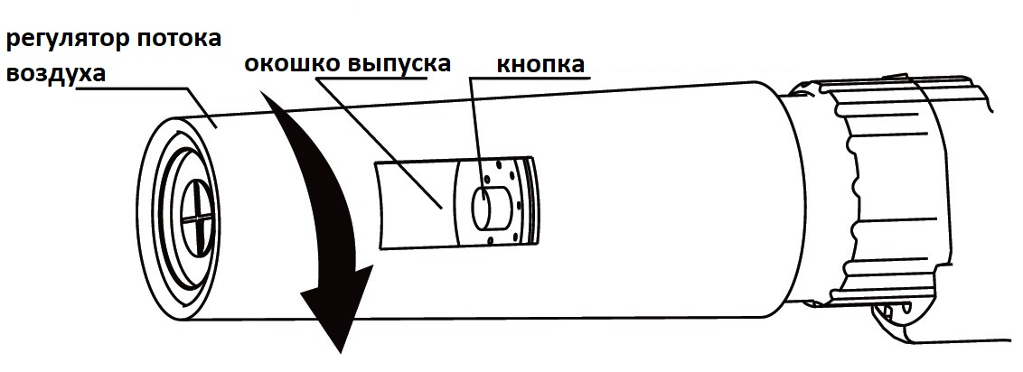

*Регулятор потока воздуха* (идёт в комплекте с инструментов) предназначен для регулировки направления воздушного потока, выходящего из инструмента во время работы. Это не влияет на работу заклёпочника и используется для личных предпочтений пользователя. Пользователь может чувствовать дискомфорт при попадании воздуха на руку. Во избежание этого пользователь может надеть регулятор потока воздуха на *опору пружины* (№27), повернуть его окно выпуска в любую сторону, в итоге воздух не будет попадать непосредственно на руку.

*Кроме того, через это окно выпуска пользователь* может нажимать на кнопку, которая расположена в *задней части опоры пружины (№27)* для включения вращения *шпильки* (№1), когда это требуется.

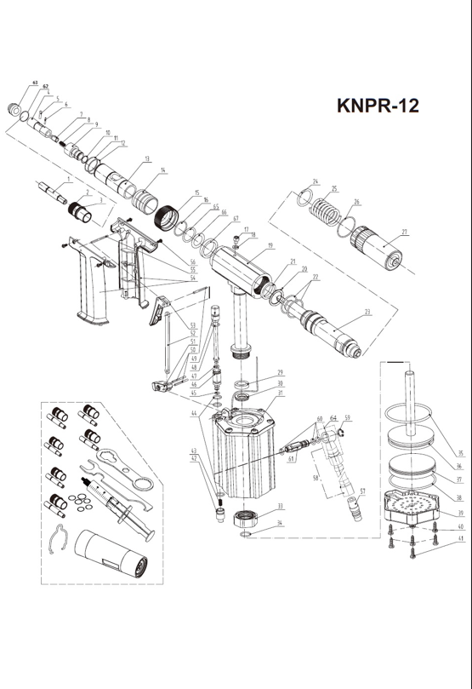

**СПИСОК ДЕТАЛЕЙ ДЛЯ KNPR-12**

|  |  |  |  |
| --- | --- | --- | --- |
| **№** | **Артикул** | **Наименование** | **Количество** |
| 1 | P00375-00 | шпилька M12 | 1 |
| 2 | P00377-00 | муфта M12 | 1 |
| 3 | P00311-00 | контргайка | 1 |
| 4 | P00312-00 | соединяющая втулка | 1 |
| 5 | GZ0001-00 | штифт | 1 |
| 6 | F00101-00 | штифт | 1 |
| 7 | P00313-00 | втулка-адаптер | 1 |
| 8 | P00314-00 | пружина | 1 |
| 9 | P00315-00 | регулирующая втулка | 1 |
| 10 | F60031-00 | уплотнительное кольцо | 1 |
| 11 | P00336-00 | проволочное кольцо | 1 |
| 12 | F00005-00 | уплотнительное кольцо | 1 |
| 13 | P00316-00 | опора носовой части | 1 |
| 14 | P00337-00 | втулка | 1 |
| 15 | P00317-00 | стопорное кольцо | 1 |
| 16 | P00318-00 | проволочное кольцо | 1 |
| 17 | P00009-00 | винт | 1 |
| 18 | F00002-00 | шайба | 1 |
| 19 | A00156-00 | корпус | 1 |
| 20 | P00319-00 | опорное кольцо | 1 |
| 21 | F00103-00 | U-образное кольцо | 1 |
| 22 | F00027-00 | уплотнительное кольцо | 2 |
| 23 | A00100-00 | блок пневматического двигателя | 1 |
| 24 | F00104-00 | уплотнительное кольцо | 1 |
| 25 | P00323-00 | возвратная пружина | 1 |
| 26 | F00105-00 | уплотнительное кольцо | 1 |
| 27 | A00102-00 | опора пружины | 1 |
| 29 | F00134-00 | U-образное кольцо | 1 |
| 30 | P03061-00 | опорное кольцо | 1 |
| 31 | A00108-00-00-16 | блок пневмоцилиндра | 1 |
| 33 | P03062-00 | контргайка масляного цилиндра | 1 |
| 34 | F00011-00 | уплотнительное кольцо | 1 |
| 35 | F00023-00 | уплотнительное кольцо | 1 |
| 36 | A00160-00 | поршень | 1 |
| 37 | P00054-00 | поршневая опора | 1 |
| 38 | F00024-00 | уплотнительное кольцо | 1 |
| 39 | P00055-00-00 | дно пневмоцилиндра | 1 |
| 40 | P04858-00 | винт пневмоцилиндра | 6 |
| 41 | P00029-00 | винт опоры пневмоцилиндра | 1 |
| 42 | P03139-00 | нижний выключатель | 1 |
| 43 | P00371-00 | пружина | 1 |
| 44 | F00011-00 | уплотнительное кольцо | 3 |
| 45 | F00010-00 | уплотнительное кольцо | 1 |
| 46 | P00330-00 | верхний выключатель | 1 |
| 47 | F00191-00 | уплотнительное кольцо | 1 |
| 48 | F00012-00 | уплотнительное кольцо | 1 |
| 49 | A00107-00 | блок вала спускового механизма | 1 |
| 50 | F00013-00 | штифт | 3 |
| 51 | P00057-00 | рычаг | 1 |
| 52 | P00035-00 | соединяющий стержень | 1 |
| 53 | P00058-00-77 | спусковой крючок | 1 |
| 54 | A00008-00-00 | блок корпуса | 1 |
| 55 | F00014-00 | штифт | 1 |
| 56 | P00039-00 | винт | 4 |
| 57 | F00147-00 | воздушный адаптер (EU version) | 1 |
| 58 | A00117-00 | блок воздушного адаптера со шлангом без выключателя (воздушная установка) | 1 |
| 59 | F00048-00 | стопорное кольцо (форма А) | 1 |
| 60 | F00016-00 | уплотнительное кольцо | 3 |
| 61 | P00144-00 | узел воздушного адаптера | 1 |
| 62 | F00117-00 | уплотнительное кольцо | 1 |
| 63 | P00404-00 | скользящая муфта | 1 |
| 64 | P00150-00 | шарнирное соединение | 1 |
| 65 | F00107-00 | уплотнительное кольцо | 1 |
| 66 | P00339-00 | опорное кольцо | 1 |
| 67 | F00108-00 | U-образное кольцо | 1 |
| добавочная деталь в комплекте | P00305-00 | шпилька M3 | 1 |
| добавочная деталь в комплекте | P00304-00 | шпилька M4 | 1 |
| добавочная деталь в комплекте | P00303-00 | шпилька M5 | 1 |
| добавочная деталь в комплекте | P00302-00 | шпилька M6 | 1 |
| добавочная деталь в комплекте | P00301-00 | шпилька M8 | 1 |
| добавочная деталь в комплекте | P00376-00 | шпилька M10 | 1 |
| добавочная деталь в комплекте | P00310-00 | муфта для шпильки M3 | 1 |
| добавочная деталь в комплекте | P00309-00 | муфта для шпильки M4 / UNC 8-32 | 1 |
| добавочная деталь в комплекте | P00308-00 | муфта для шпильки M5 / UNC 10-24 | 1 |
| добавочная деталь в комплекте | P00307-00 | муфта для шпильки M6 | 1 |
| добавочная деталь в комплекте | P00306-00 | муфта для шпильки M8 / UNC 5/16-18 | 1 |
| добавочная деталь в комплекте | P00378-00 | муфта для шпильки M10 / UNC 3/8-16 | 1 |
| добавочная деталь в комплекте | P00311-00 | контргайка | 6 |
| аксессуар в комплекте | P00393-00 | регулятор потока воздуха | 1 |
| аксессуар в комплекте | P03200-00 | ключ | 1 |
| аксессуар в комплекте | P03215-00 | ключ | 1 |
| аксессуар в комплекте | P09051-00 | крюк (подвес) | 1 |
| аксессуар в комплекте | A00009-00 | шприц для добавления масла | 1 |

**ГАРАНТИЙНЫЙ ТАЛОН**

|  |  |
| --- | --- |
| Продавец: | **ООО «КЛАУЕ Риветс» 603089, Нижегородская область, г. Нижний Новгород, ул. Гаражная д.9, офис 325** |
| Наименование инструмента: | **Заклепочный инструмент KLAUE модели KNPR-12** |
| Серийный номер: |  |
| Срок гарантийного обслуживания: | **1 год** |
| Срок службы | **3 года** |
| Сертификат соответствия | **№ ЕАЭС RU C-CN.HB35.B.02153/20 (соответствует ТР ТС 010/2011)** |

**Условия предоставления гарантийного обслуживания:**

1. Гарантийное обслуживание/ремонт заклепочного инструмента проводится при предъявлении клиентом полностью заполненного гарантийного талона.  
2. Доставка инструмента, подлежащего гарантийному ремонту, в сервисную службу осуществляется клиентом самостоятельно и за свой счет, если иное не оговорено в дополнительных письменных соглашениях.  
3. Гарантийные обязательства не распространяются на материалы и детали инструмента, считающиеся расходуемыми в процессе эксплуатации.

**Гарантийные обязательства не исполняются в следующих случаях:**  
- серийный номер предъявляемого на гарантийное обслуживание инструмента не соответствует серийному номеру, указанному в гарантийном талоне и/или других письменных соглашениях;  
- наличие явных или скрытых механических повреждений инструмента, вызванных нарушением правил транспортировки, хранения или эксплуатации;  
- выявленное в процессе ремонта несоответствие правилам и условиям эксплуатации, предъявляемым к данному заклепочному инструменту;  
- повреждение контрольных этикеток и пломб (если таковые имеются);  
- наличие внутри корпуса инструмента посторонних предметов, независимо от их природы, если возможность подобного не оговорена в технической документации и Инструкции по эксплуатации;  
- выход из стоя инструмента, вызванный воздействием факторов непреодолимой силы и/или действиями третьих лиц.

Дата продажи:

«____» ________________ 202_____ г.